Подготовка шаблона DOCX – одна из базовых процедур перед началом работы с сервисом ФормДок. От правильности составления шаблона зависит корректность формирования конечных документов.
Шаблон лучше формировать из реального документа, который имеет шаблонную(стандартную) часть и требует многократного заполнения.
1. Для начала, откройте документ в Word (сервис ФормДок гарантированно поддерживает версии после 2016 года). Необходимо убедиться, что документ совместим с текущей версией Word и, при необходимости, преобразовать его. Для этого в меню Файл -> Сведения, если документ требует преобразования, вы увидите плашку «Режим Совместимости». Необходимо нажать «Преобразовать». Если документ совместим с текущей версией Word, этой плашки не будет.
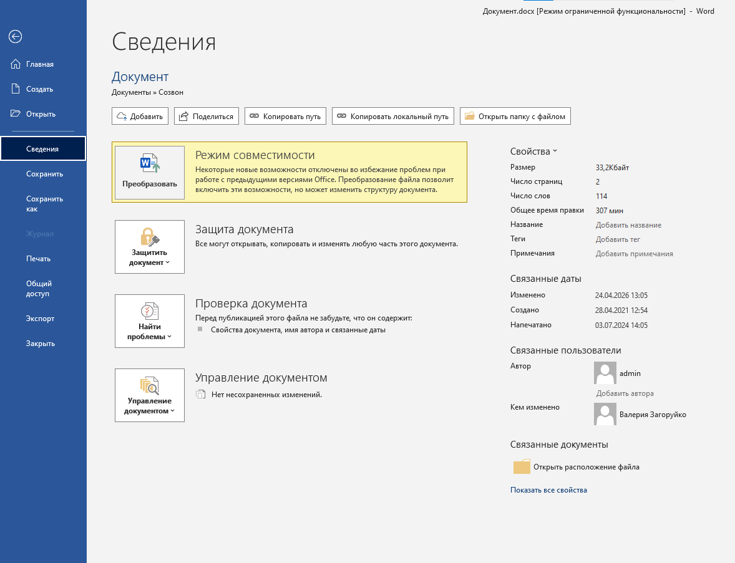

2. Теперь необходимо определить те места в документе, которые будут изменяться, а какие останутся шаблонными и будут одинаковыми во всех документах. Все изменяющиеся места необходимо выделить, помещая их в двойные фигурные скобки.
ВАЖНО, чтобы фигурные скобки и текст внутри них были одного шрифта и стиля (жирный, курсив и т.п.). Это обеспечит корректную вставку содержимого в соответствии со стилями исходного документа.
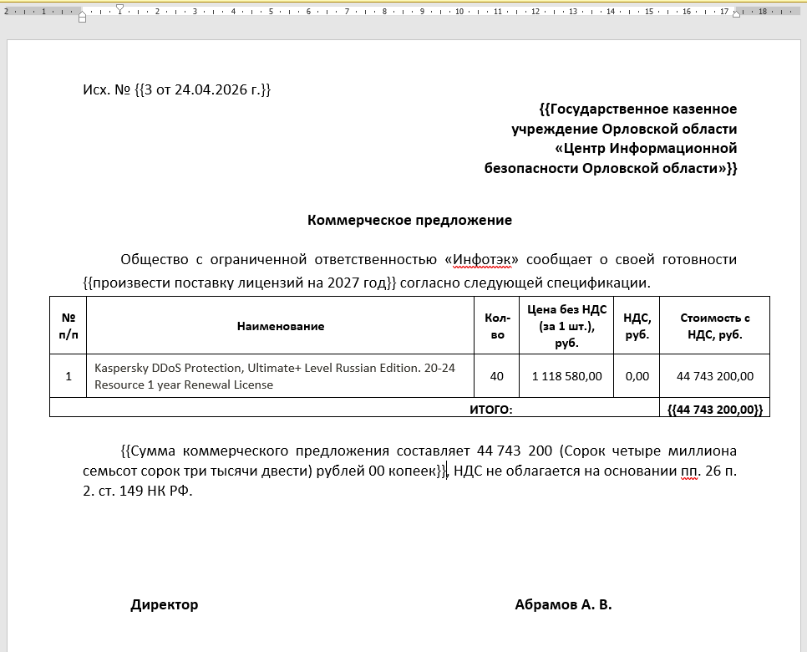

3. Каждому из выделенных с помощью двойных фигурных скобок участку необходимо присвоить имена, которые станут в сервисе текстовыми переменными. Выбирайте простые и понятные имена, которые будут однозначно указывать на содержимое. Допускается присваивать переменным одинаковые имена, в этом случае, после заполнения в сервисе ФормДок одной переменной, значение будет вставлено везде, где встречаются повторы. Проверьте, чтобы шрифты и стили введенных имен переменных соответствовали исходному форматированию.
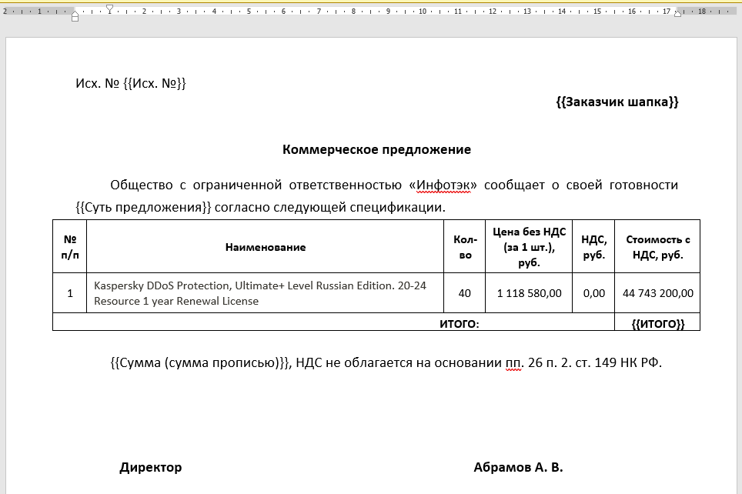

4. Далее необходимо подготовить таблицу. Для это сначала удалите все ее содержимое, кроме шапки с названием колонок. Удалите лишние строки, должна остаться только одна пустая строка под шапкой. Если в таблице есть строки, содержащие информацию не повторяющуюся, общую или иную (например, строка ИТОГО), оставьте их и используйте текстовые переменные.
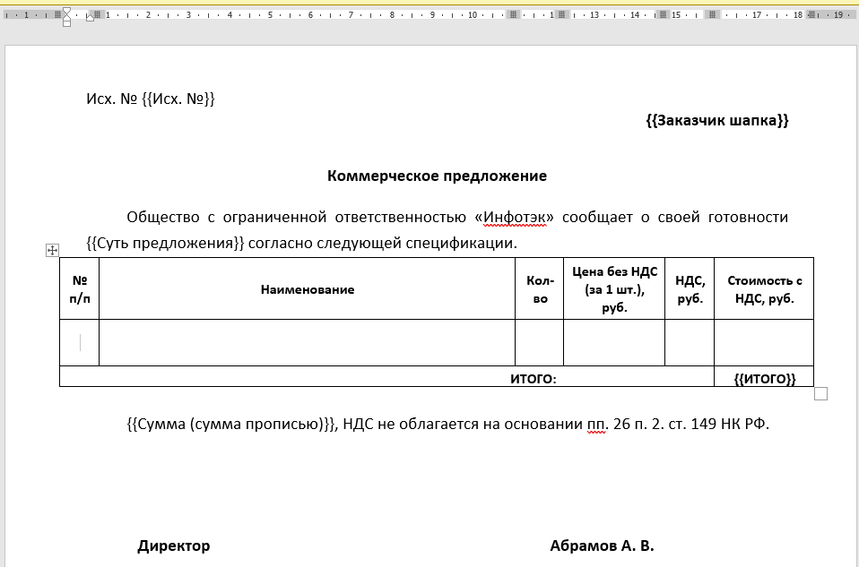

5. Для связи таблицы с сервисом необходимо создать XML схему. Для этого можно воспользоваться встроенным в ФормДок генератором схем. На вкладке Схемы в сервисе нажмите кнопку «Сгенерировать схему». В открывшемся окне необходимо заполнить все поля. Названия полей выбираются любые, но по правилам XML файла – только латинские буквы, слова без пробела или разделены знаками «-» или «_». Названия колонок нужно заполнить по количеству колонок в таблице шаблона. Нажмите «Сгенерировать» и проверьте корректность сгенерированного файла.
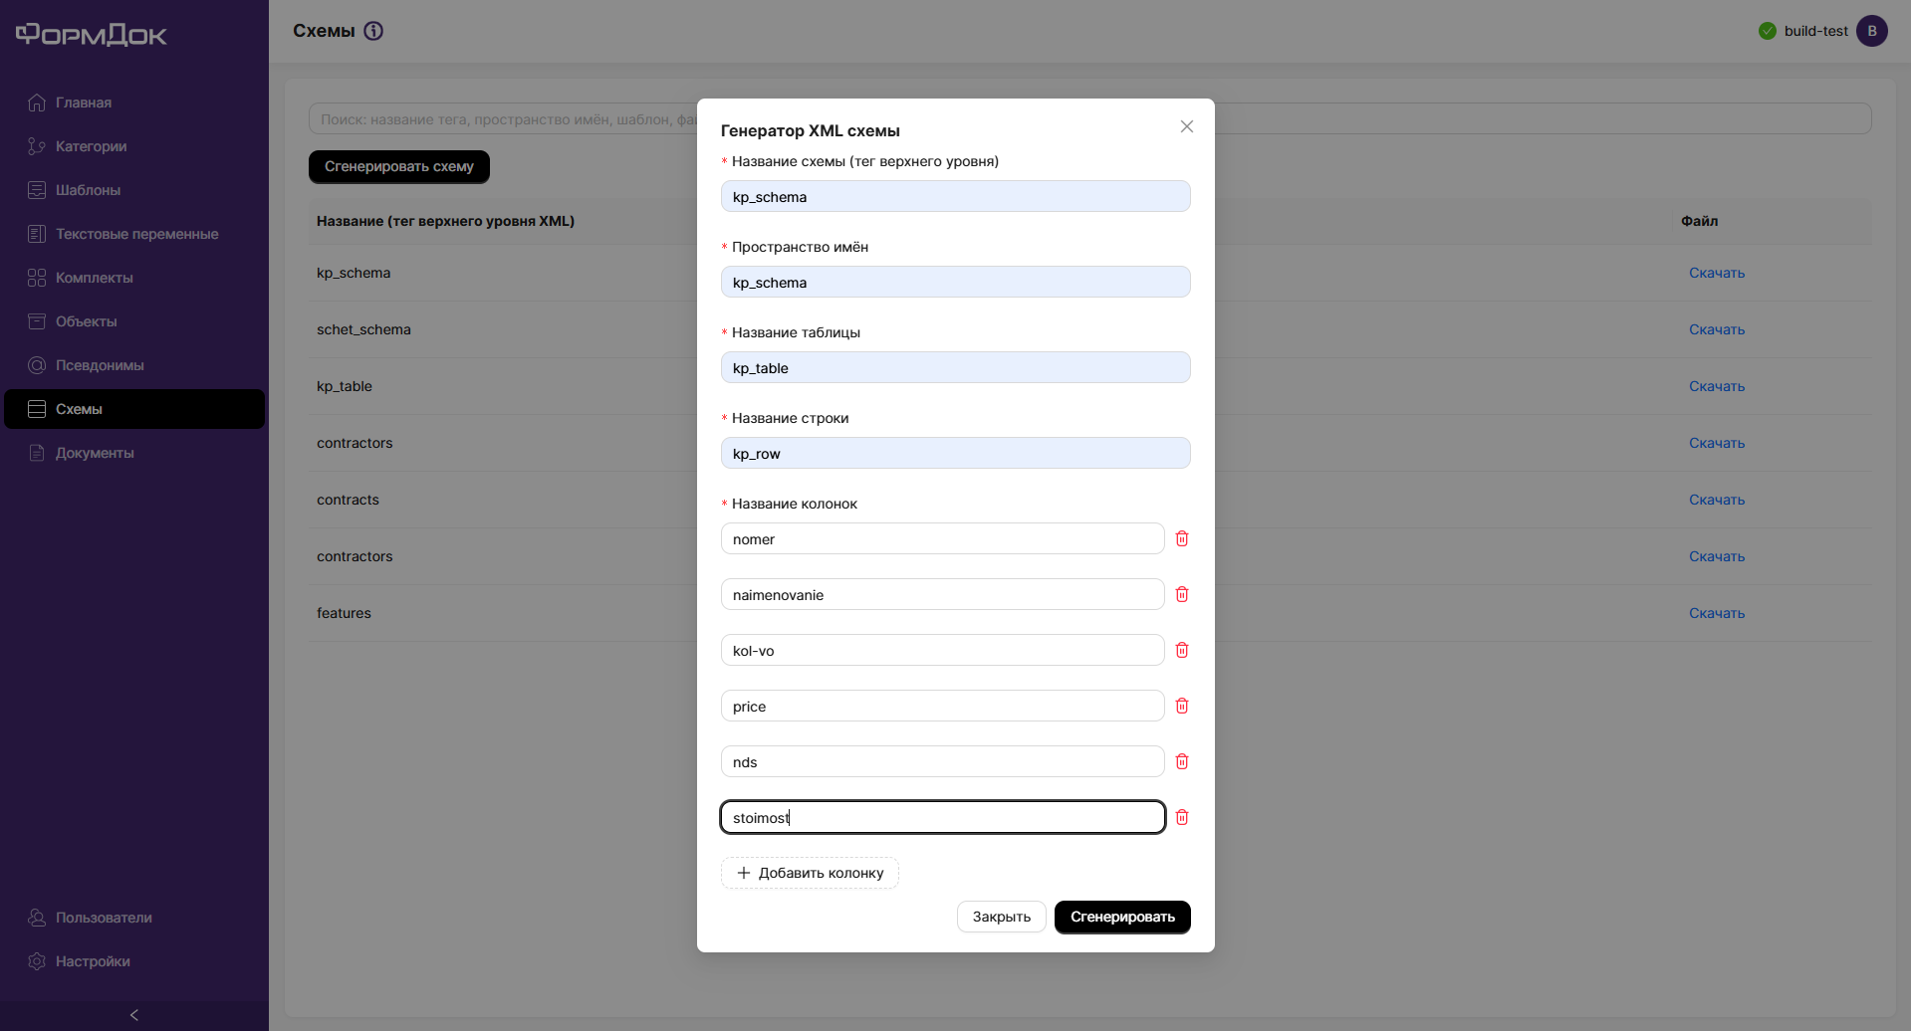
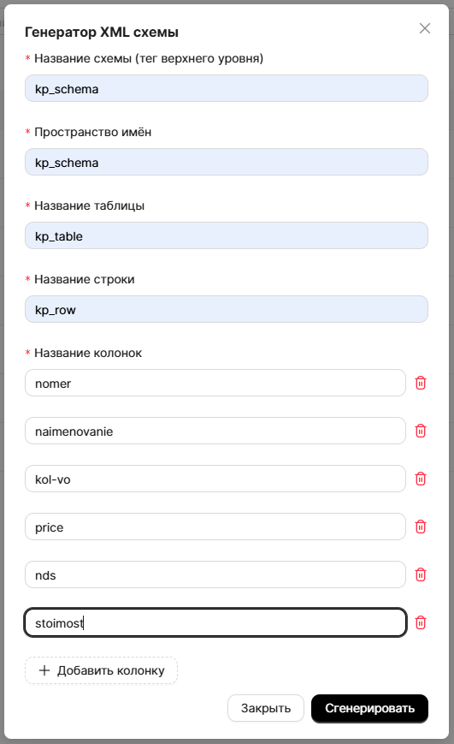
6. В Word, по умолчанию, как правило, отключена вкладка Разработчик. Чтобы ее включить перейдите в «Файл» > «Параметры» > «Настроить ленту» и установите флажок «Разработчик» в правом списке.
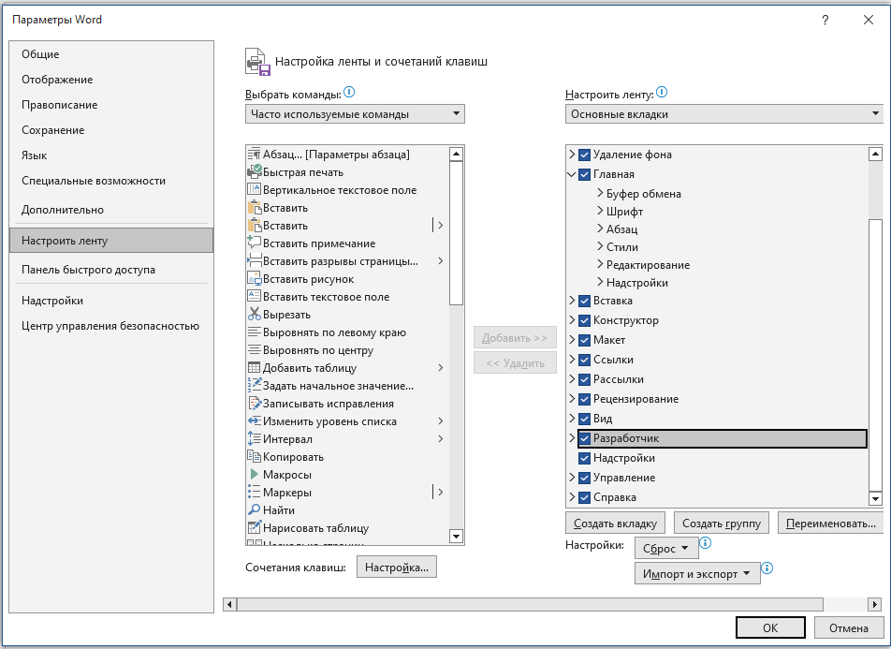
Вкладка «Разработчик» появится в верхнем меню.
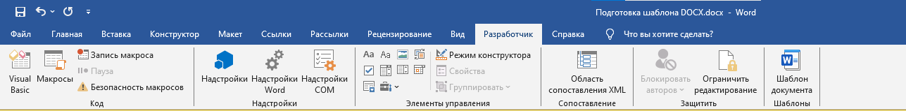

7. Зайдите на вкладку Разработчик. Обратите внимание на блок Элементы управления. Там нам понадобятся виджеты Повторяющийся раздел и Форматированный текст.
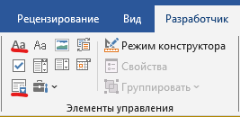
Выделите в таблице пустую строку полностью:
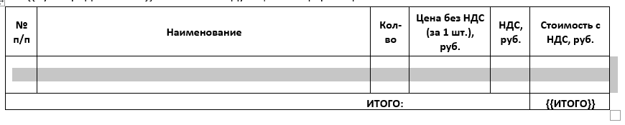
Нажмите в блоке Элементы управления на виджет Повторяющийся раздел. Если без нажатия задержать курсор на виджете, появится подсказка с названием виджета. В выделенной строке появится конструкция, как на рисунке ниже.
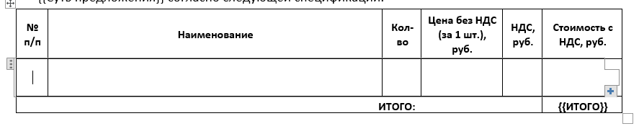
Поместите курсор поочередно в каждую ячейку строки и нажмите для каждой ячейки на виджет Форматированный текст. В результате в каждой ячейке появится плейсхолдер «Место для ввода текста». Не нужно пытаться его удалить или вставить какое-либо содержимое. В каждой ячейке, при необходимости можно отформатировать содержимое (выровнять, изменить шрифт, стили). Форматирование сохранится при вставке реального содержимого.
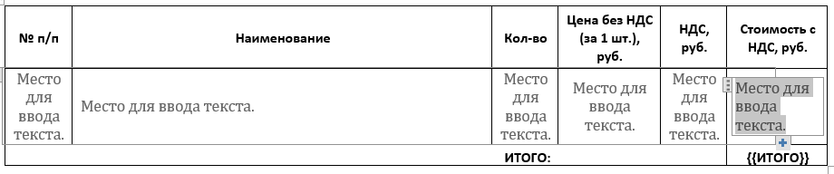

8. На вкладке Разработчик нажмите на Область сопоставления XML в блоке Сопоставление
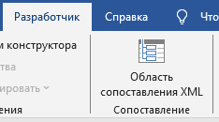
Справа появится область «Сопоставление XML». Необходимо открыть выпадающий список и нажать «Добавить новую часть…». В открывшемся проводнике выбрать сгенерированный ранее XML файл.
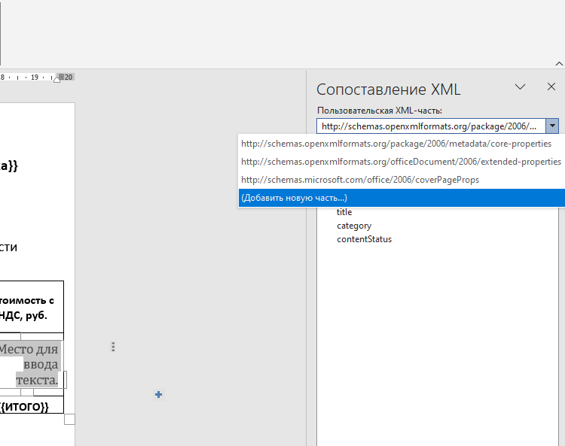
Снова открыть выпадающий список в области сопоставления XML и выбрать появившуюся там новую схему (ее название соответствует заполненному ранее в генераторе XML полю Пространство имен).
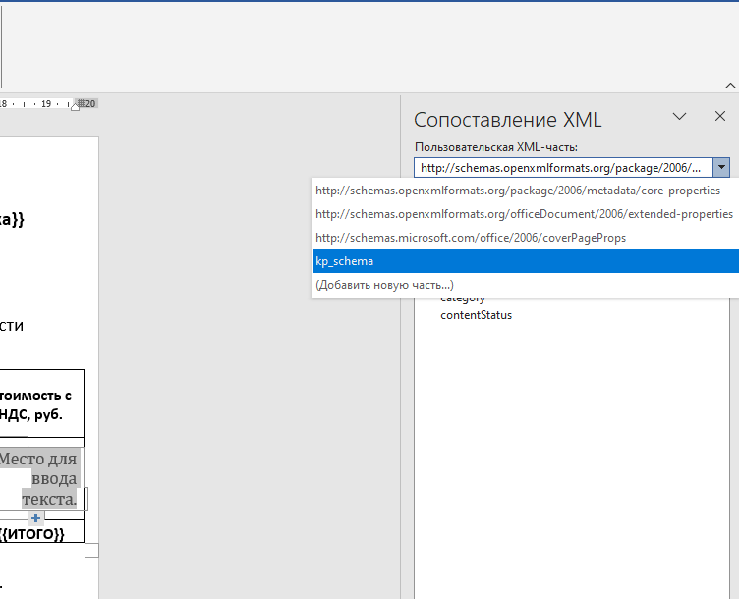

9. Раскройте все элементы схемы, как показано на рисунке
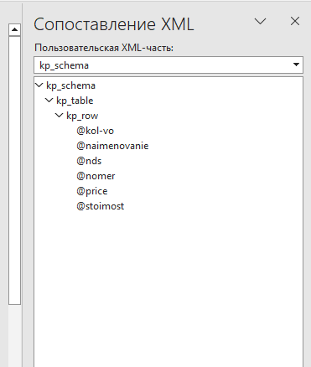
10. Выделите повторяющийся раздел в таблице.
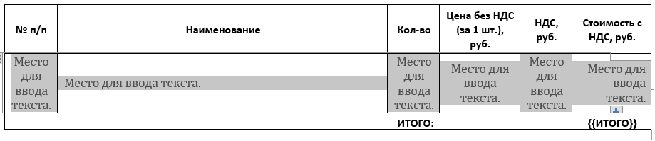
Выделите левой кнопкой мыши в схеме уровень, соответствующий строке. Нажмите по нему правой кнопкой мыши и в открывшемся контекстном меню выберите пункт «Сопоставить с выбранным элементом управления содержимым»
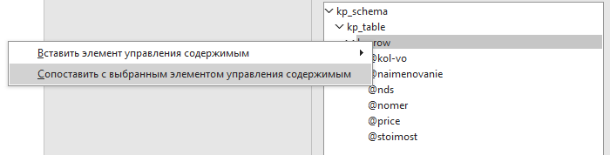

11. Теперь выделяйте по очереди каждый раздел Форматированный текст в таблице и сопоставьте его с элементом схемы (названия колонок вы заполнили в генераторе XML, в схеме они начинаются с символа @)
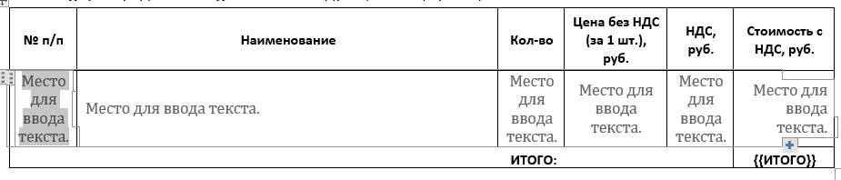
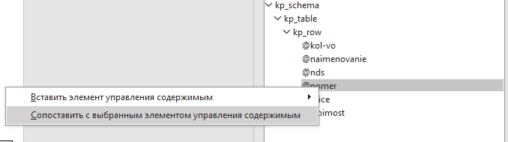

10. После сопоставления всех колонок. Необходимо проверить, нет ли в файле посторонних переменных. Это могут быть мета данные документа, которые не отображаются в тексте. Для этого перейдите в меню Файл -> Сведения. Найдите выпадающий список Свойства и нажмите на единственный его пункт Дополнительные свойства.
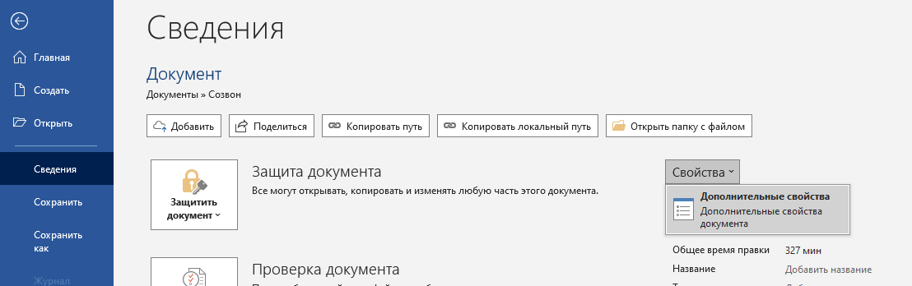

11. В открывшемся окне перейдите на вкладку Прочее. Если в поле Свойства есть какие-то записи, нужно выделить левой кнопкой мыши каждую запись по очереди и нажать кнопку Удалить.
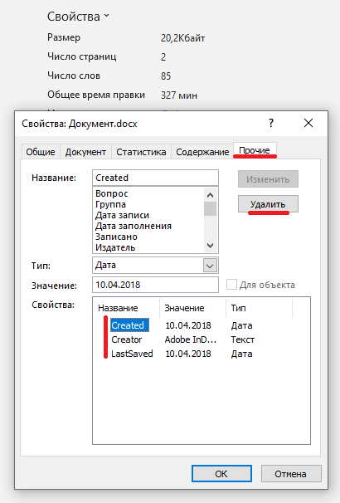
Так же в этом окне можно создать свои переменные. Это custom properties документа Word. ФормДок также может распознавать подобные переменные. Создайте, при необходимости, новые переменные. С помощью них можно также вставлять содержимое в документ. Они работают также, как переменные, добавленные с помощью фигурных скобок, только добавляются в шаблон они сложнее, с помощью встроенных средств Word.

12. Пример создания переменной DOCX:
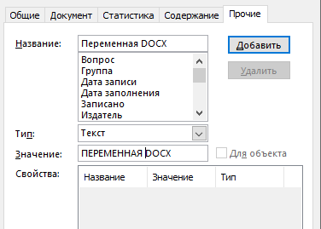
Придумайте название. Тип оставьте Текст. Введите в поле Значение текст, который будет отображаться только в шаблоне. Он будет заменен в итоговом документе на значение переменной, заполненное в сервисе. Нажмите кнопку Добавить и переменная появится в поле Свойства.
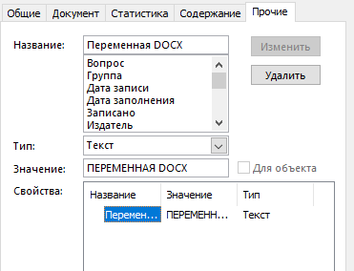
Созданные переменные не обязательно отображать в тексте шаблона. Это могут быть данные о дате создания документа или авторе. Эти переменные вы заполните в сервисе, и они будут мета данными документа. Для отображения в документе лучше использовать переменные, вставленные в шаблон с помощью двойных фигурных скобок. Это проще, чем создавать переменные DOCX.

13. При необходимости вставить переменную DOCX в шаблон, необходимо установить курсор в то место, куда планируется вставка. В верхнем меню выбрать вкладку Вставка, в ней найти Экспресс-блоки, в выпадающем меню выбрать пункт «Поле…»
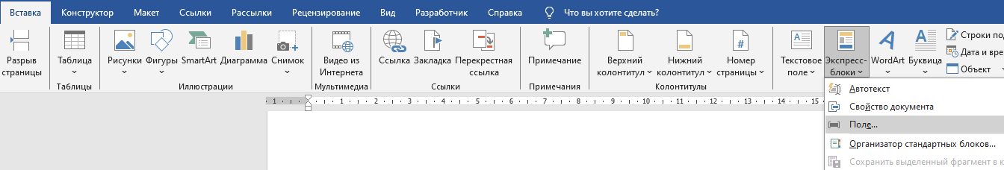
В открывшемся окне в разделе Поля выбрать DocProperty. Правее в разделе Свойство выбрать созданную переменную.
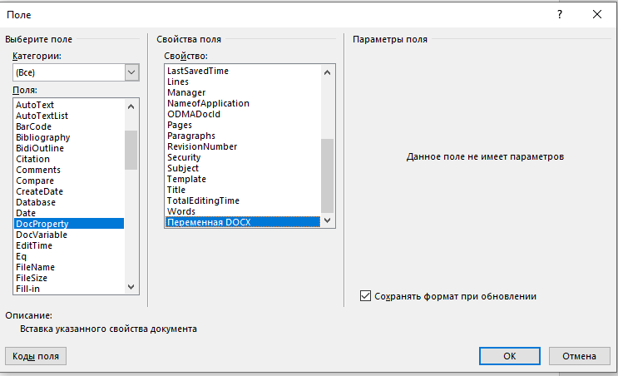
На месте курсора в шаблоне появится текст, введенный в поле Значение при создании переменной.
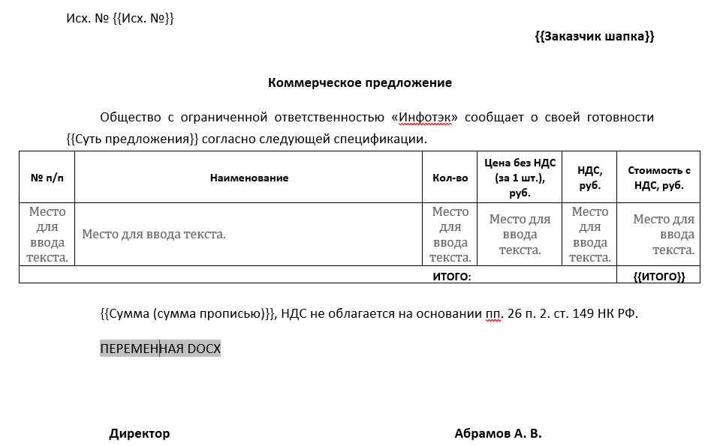
14. Сервис ФормДок поддерживает вставку изображений. Для этого в шаблоне нужно поместить медиа плейсхолдер вида {{MEDIA_<имя медиа переменной>}}
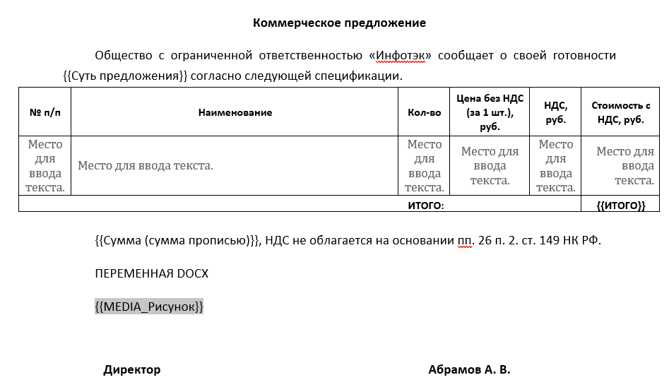

После вставки всех необходимых переменных и таблиц, сохраните файл шаблона. Используйте «Сохранить как…» для создания нового файла шаблона.

15. Теперь нужно добавить созданный шаблон в сервис и проверить, правильно-ли распознались переменные и таблицы. Зайдите в сервисе ФормДок на вкладку Шаблоны и нажмите кнопку Создать. Придумайте название и выберите файл созданного шаблона. Нажмите Сохранить.
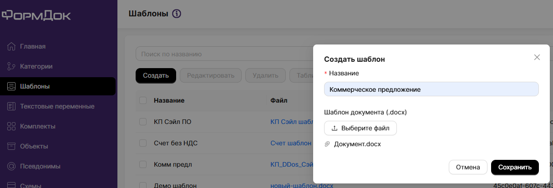

16. Выберите в списке создавшийся шаблон и нажмите кнопку Таблицы в верхнем тулбаре.
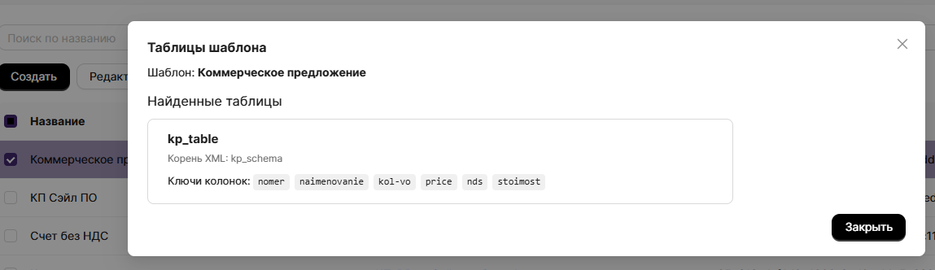
Проверьте распознанные таблицы и ключи колонок. Они должны соответствовать колонкам таблиц, добавленных в шаблон. Закройте окно Таблицы шаблона.
17. Нажмите кнопку Текстовые переменные. В открывшемся окне проверьте наличие всех созданных переменных шаблона. Колонка Свойства DOCX показывает, каким образом переменная добавлена в шаблон (Нет – с помощью фигурных скобок, Да – через DocPropery). При необходимости, можно дать каждой переменной уточняющее название (нажимайте в колонке Название левой кнопкой мыши напротив переменной, где стоит прочерк). Это название будет существовать только в сервисе и никак не отобразится в документе.
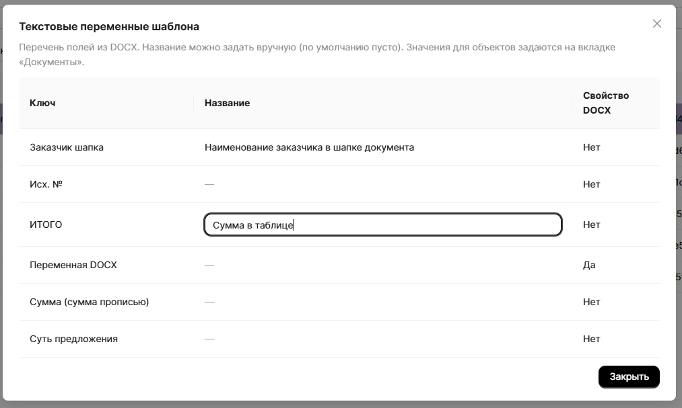
Закройте окно Текстовые переменные шаблона.

18. Нажмите на кнопку Медиа переменные. В открывшемся окне убедитесь, что все медиа плейсхолдеры шаблона распознаны. При необходимости, дайте медиа переменным понятные названия.
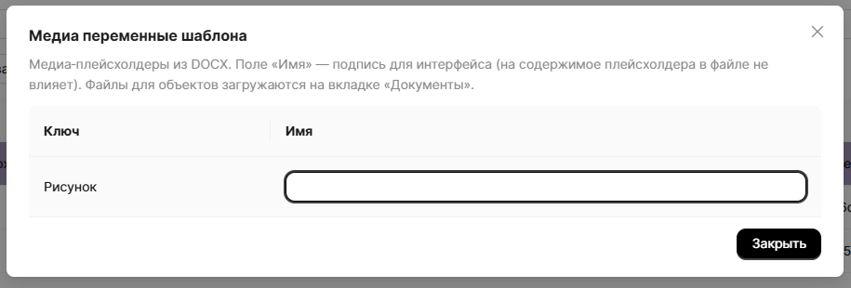
Закройте окно Медиа переменные шаблона.

Если все распозналось корректно, шаблон готов к работе в сервисе. Если выявлены недостатки, необходимо исправить шаблон, повторив шаги из данной инструкции. После этого сохранить шаблон, зайти в сервис и отредактировать ранее созданный шаблон (выбрать шаблон из списка чекбоксом, нажать кнопку Редактировать, в открывшемся окне нажать Выбрать файл и выбрать тот же исправленный и сохраненный файл шаблона, затем нажать сохранить и повторить п.п. 16-18 инструкции).
Далее работа с документами происходит в сервисе ФормДок.

